# 【定档苏州 重磅开启】IBS 2024第十二届生物质能源与有机固废资源化利用高峰论坛期待与您相聚

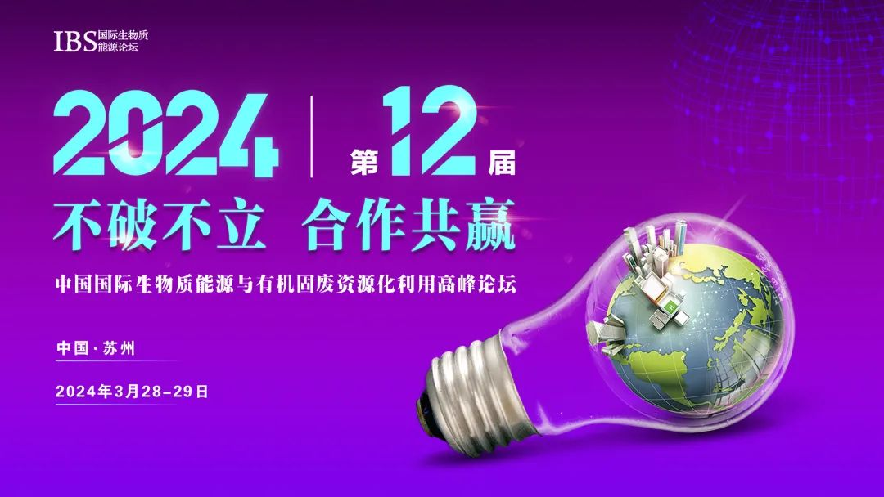

**“不破不立  合作共赢”**

**2024年3月28-29日**

**中国·苏州**

**0.1会议背景**

随着地方各级人民政府相应印发<<十四五”节能减排综合工作方案>>,大力发展可再生能源。鼓励规模化沼气、生物天然气、成型燃料、生物质发电等生物质能开发利用的技术研发和试点项目。进一步挖掘生物质能供应潜力。

作为生物质能源行业交流的首选平台之一，**3月28-29日**，IBS 2024第十二届中国国际生物质能源与有机固废资源化利用高峰论坛将于**苏州**盛大召开!本次峰会以**“不破不立，合作共赢”**为主题，现场将汇聚650+国内外业界专家，政府部门，业主单位，绿色金融机构，学者，科研单位及设备供应商等同仁共聚一堂,结合前沿热点，聚焦行业最新技术，分享业界最佳案例，探索产业未来新思路，打造供需链接新渠道，共谋发展路径！

**0.2抢先报名**

**IBS 2024行业盛会精彩来袭！扫描下方二维码，即可享受报名优惠，抢先最佳席位~**



**0.3大会亮点**

IBS一直专注于生物质能源与有机固废资源化利用领域，经过多年不断探索、积累与沉淀，会议规模也在不断扩大和发展。到2024年，IBS生物质能源与有机固废资源化利用高峰论坛已举办至第十二届。

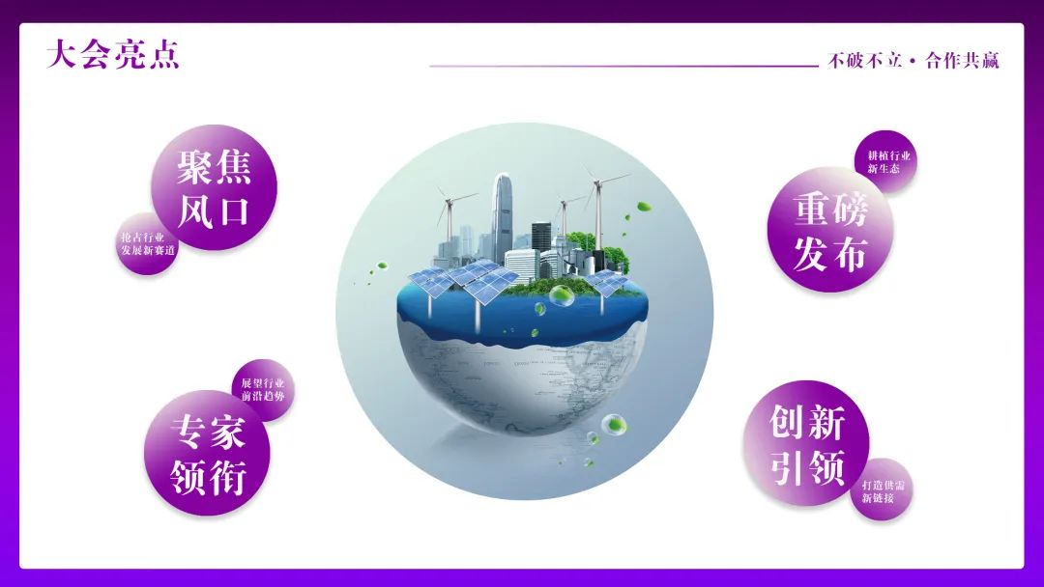

**0.4、议题聚焦**

**IBS 2024第十二届生物质能源与有机固废资源化利用高峰论坛全体会议:**

**主论坛一：构建生物质能源行业新业态**

**沼气篇:**投融资与运营管理

*迈向生物质能源与有机固废行业“零碳未来”的线路图：有机废弃物技术利用与实践

*迈向生物质能源与有机固废行业“零碳未来”的线路图-农业有机废弃物资源化利用技术利用与实践

**生物质能发电篇:**  
*投融资与运营管理

*迈向生物质能源与有机固废行业“零碳未来”的线路图：农林废弃物发电技术利用与实践

*迈向生物质能源与有机固废行业“零碳未来”的线路图-垃圾焚烧发电技术利用与实践

**生物质固体燃料与供热篇:**

*生物质固体成型燃料与供热运营管理

*迈向生物质能源与有机固废行业“零碳未来”的线路图：生物质固体成型燃料与供热技术利用与实践

**0.5往届回顾**

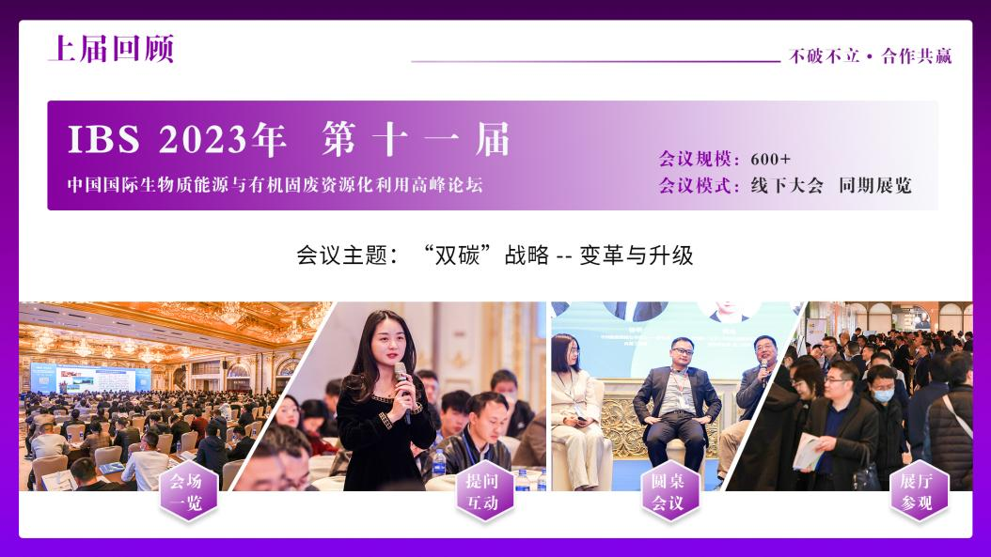

**0.6历届赞助商单位（部分）**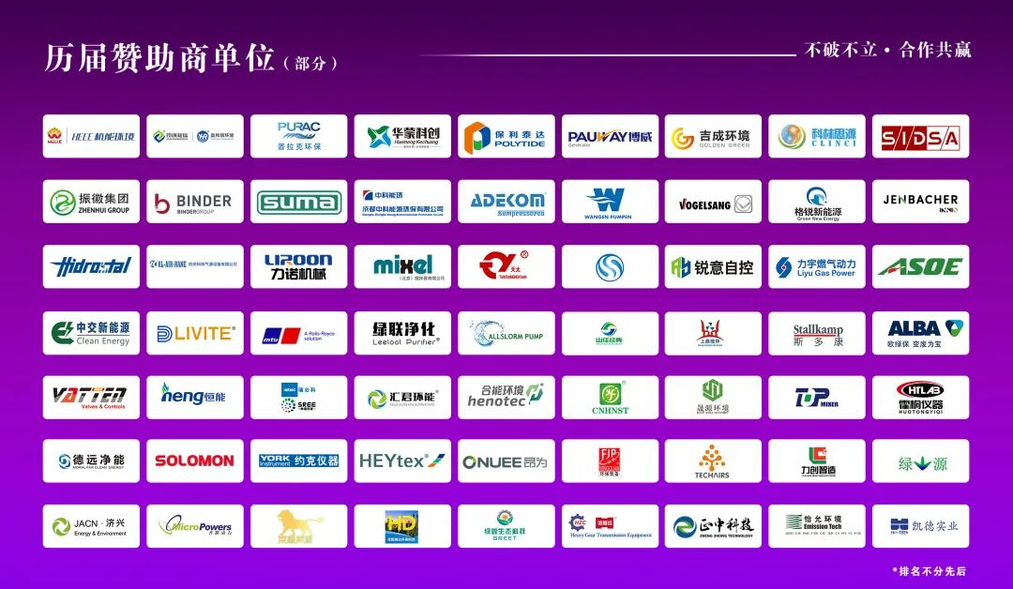

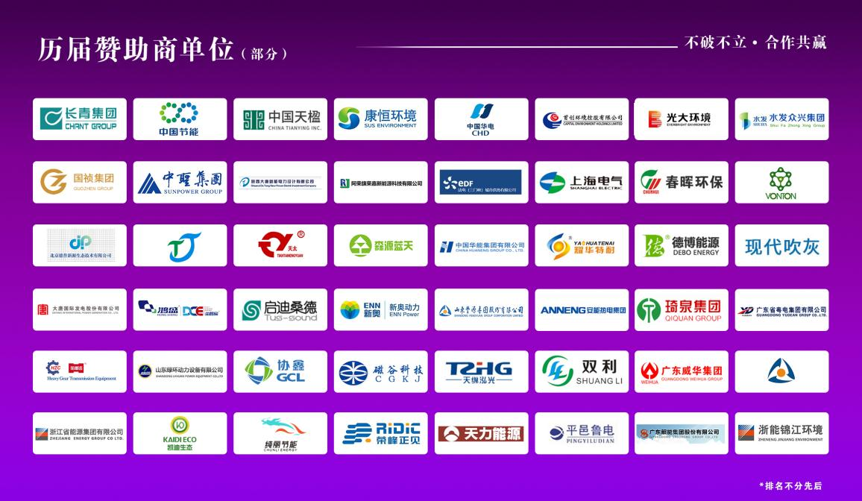

......更多赞助商单位请联系大会组委会

**0.7历届演讲嘉宾（部分）**

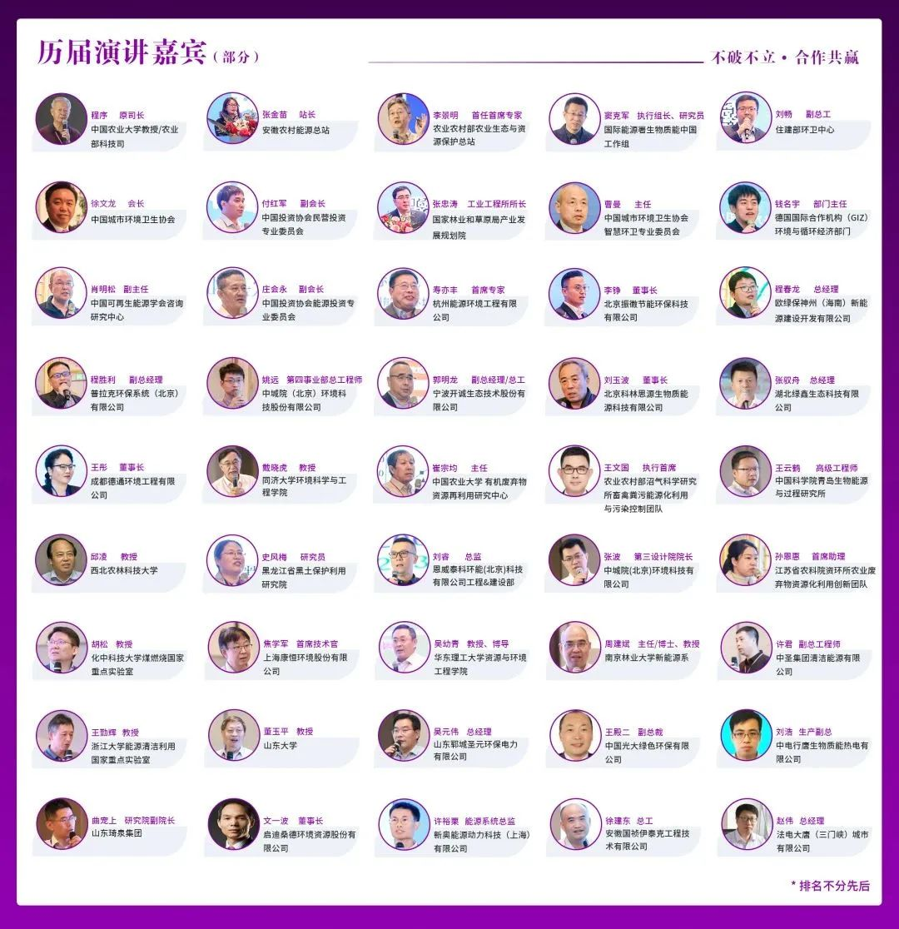

✦排名不分先后

......更多嘉宾请联系大会组委会

**0.8拟邀单位（部分）**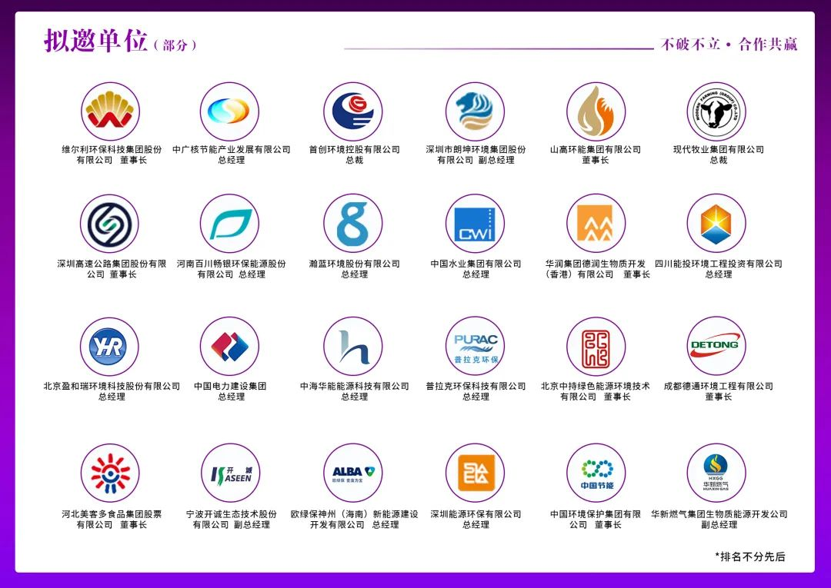

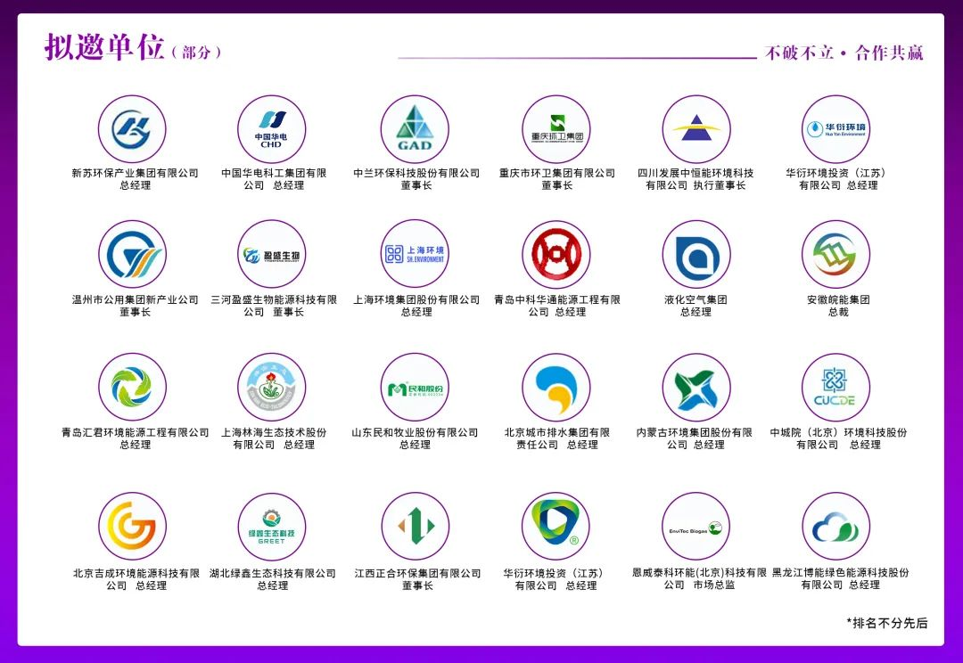

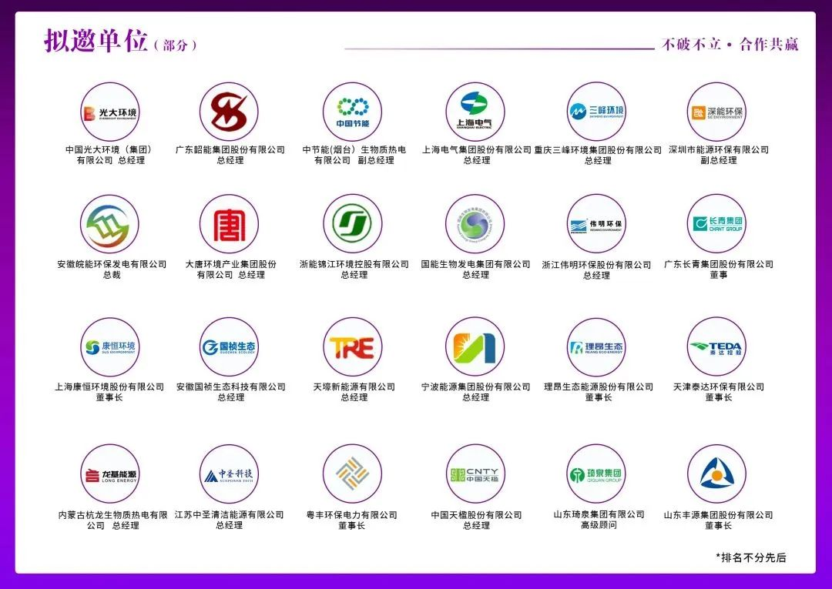

......更多单位请联系大会组委会

**联系人：帅小姐**  
电话：021-80312822    
手机：13774372389  
邮箱：aria.shuai@wanhoo.org.cn

**报名通道**

IBS 2024中国国际生物质能源与有机固废资源化利用高峰论坛期待与您相约苏州，碰撞行业交流探索的火花！

优惠报名请扫描下方二维码，加入行业交流群，线上预约中...

